SRC. IES Haría
UT1. Actividad Complementaria 1
DHCP + enrutamiento + Ubuntu Server + Windows Server

1. Introducción
Hasta ahora hemos visto como dar servicio de DHCP y de enrutamiento y NAT a una red interna utilizando como sistemas operativos de servidor tanto Linux como Windows. El objetivo de esta práctica es repartir los papeles entre dos servidores y obtener la misma funcionalidad para una red local. De paso consolidaremos lo aprendido hasta ahora en esta unidad.

2. Esquema y pasos de la práctica
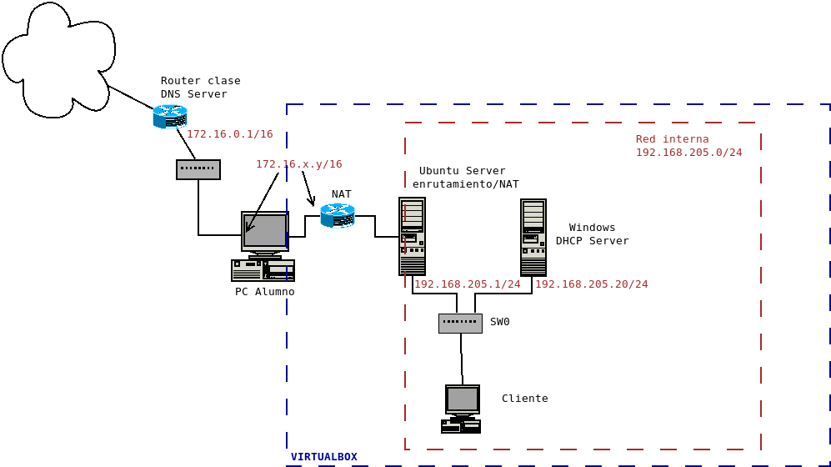
Utilizaremos el equipo anfitrión para crear la topología virtual y la red de clase para dar acceso a Internet. Además, el router de clase será el servidor de DNS que utilizarán todos los equipos implicados.
Para el supuesto utilizaremos tres máquinas virtuales (podemos aprovechar las que ya tenemos creadas) con las siguientes características:

2.1. Ubuntu server
Será el equipo que hará de router y NAT de la red. Tendrá dos tarjetas de red una en modo NAT que dará acceso a Internet a la máquina virtual y la otra en modo red interna conectada al switch virtual sw0 y con la dirección IP estática 192.168.205.1/24

2.2. Windows Server
Tendrá una única tarjeta de red a través de la cual dará servicio de DHCP a los equipos clientes de la red interna. Tendrá la IP 192.168.205.20/24.
¿Tienes claro qué direcciones de puerta de enlace y de servidores de DNS deberemos configurarle a esta tarjeta para que este equipo pueda acceder a Internet?
Deberá tener activado el rol de DHCP y crearemos un ámbito para el rango 192.168.205.50 – 192.168.205.70. El resto de parámetros del ámbito serán los adecuados para que los equipos de la red local que los reciban puedan tener acceso a Internet.

2.3. Equipo cliente
Podemos utilizar cualquier máquina virtual. Tendrá que tener una única tarjeta de red en modo red interna conectada al switch virtual sw0. La tarjeta de red en el sistema operativo debe estar configurada de forma dinámica.
Iniciala una vez esten configurados los servidores. Comprueba que obtiene los parámetros de red adecuados y que tiene acceso a Internet

